«Так или не так?»  Цель игры состоит в том, чтобы научить детей в композиции картины замечать ошибку, нарушение целостного сочетания цветов.  Ход игры: например, в картину, изображенную в холодной цветовой гамме, введен яркий цвет (например, налагается лоскут бумаги для нарушения целостного сочетания цветов. Детям предлагается найти ошибку, определить цветовую гамму и пояснить, почему получилось некрасиво.  «Закончи картинку»  Цель игры состоит в обнаружении уровня восприятия и определения предмета за его частями, умения его закончить рисовать, развития фантазии и воображения.  Ход игры: не картинках изображены части предметов. Необходимо дорисовать их: те части, которых этим предметам не хватает. Затем раскрасить то, что получилось. | «Назови правильно цвет»  Цель игры состоит в обнаружении уровня сформированности восприятия и определения цвета предметов.  Ход игры: детям предлагаются листы бумаги, на которых изображены предметы различных цветов. Нужно ответить на вопрос: «Какого цвета предмет?»  «Воздушные шарики».  Цель игры состоит в формировании у детей представлений о цвете, а также научить их сопоставлять предметы по цвету, прикладывая их друг к другу путём отбора.  Ход игры: воспитатель демонстрирует детям листы бумаги, на которых изображены цветные нити и отдельно вырезаны цветные кружочки, т.н. «шарики». Затем детям предлагается «привязать» воздушные пули к нитям, подобрав их по цвету. Во время игры дети знакомятся с названиями цветов. | Данные дидактические игры способствуют развитию фантазии и воображения, развивают чувство цвета и восприятие, активизируют работу цепочки «глаз – рука». Игры знакомят детей с симметрией, профессиями гончара, художника. С помощью них дети научатся определять характер линий и смогут создавать желаемые образы на базе схематических изображений. | "ДИДАКТИЧЕСКИЕ ИГРЫ  ПО ХУДОЖЕСТВЕННО - ЭСТЕТИЧЕСКОМУ РАЗВИТИЮ"  Методическое пособие  
«Радуга»  Цель игры состоит в закреплении знаний цветов радуги и формировании умения образовывать радугу последовательными цветами.  Ход игры: детям необходимо разделиться на группы за количеством цветов радуги. Детям можно прикрепить на одежду ленту, которая соответствовала бы одному цвету радуги. Затем детям объясняется, что вместе они составляют радугу, а каждый по отдельности – капелька воды. Под музыку дети бегают. Как только музыка прекращается, необходимо детям встать по цвету, как в радуге. |  |  | «Составь пейзаж»  Цель игры состоит в совершенствовании композиционных навыков, умения создавать пейзаж, выделять главное, устанавливать связки, расположить изображение в пространстве.  Ход игры: в конверте находятся силуэты деревьев, растений, разные времена года. Детям необходимо выбрать картинку с изображением времени года, соответствующие этому времени года растения, деревья и составить пейзаж.  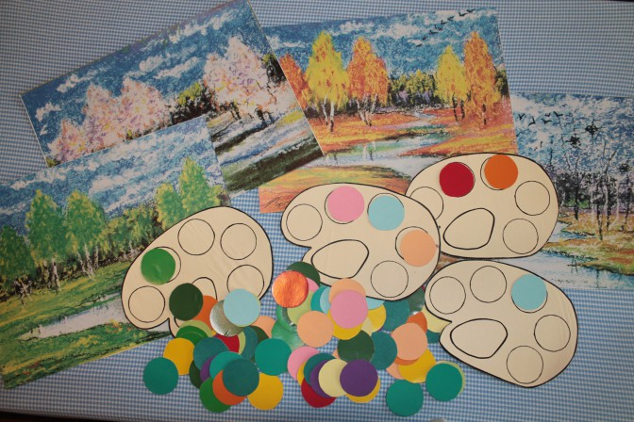
«Волшебные картинки»
Цель: Учить детей создавать образы на основе схематического изображения
предмета.
Материал: Лист бумаги с незаконченным изображением. Цветные карандаши.
Задание: Дорисуй картинку. Отметить наиболее интересные картинки, когда
ребята придумывают что- то своё, непохожее на другие картинки.
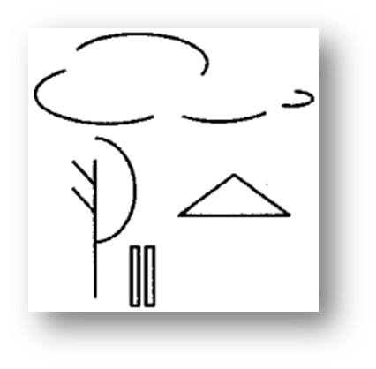

«Чего на свете не бывает?»  Цель: Развивать творческое воображение.  Материал: Цветные карандаши. Бумага.  Задание: Педагог предлагает ребёнку нарисовать то, чего на свете не бывает.  Затем просит рассказать, что он нарисовал и обсудить рисунок:  действительно ли то, что на нём изображено, не встречается в жизни. | 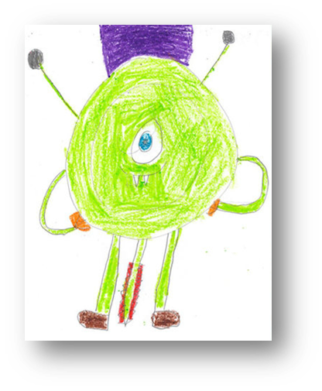  - действительно ли то, что на нём изображено, не встречается в жизни. | 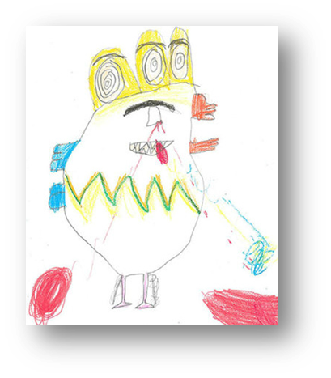 |  |  |  | 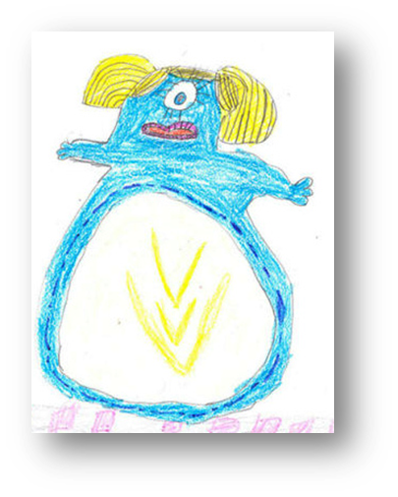
 | Дидактические игры по цветоведению:  Издавна цвет считался одним из важных свойств предметов и явлений  окружающей жизни. Уже в древнем мире люди пытались определить  воздействие цвета на человека. Считалось, что цвет влияет на настроение и  самочувствие человека, что он может не только радовать, но и вызывать  раздражение, тревогу, чувство тоски или грусти. Одни цвета успокаивают  нервную систему, (зелёный, синий, голубой), другие, наоборот, раздражают,  возбуждают (красный, оранжевый, пурпурный, жёлтые цвета). Иными  словами, каждый цвет оказывает на нас определённое эмоциональное воздействие |  |  |  | Соствавила :Позднякова Л.И.  НРМОБУ «Усть – Юганская СОШ»
 | - . Игра «Цветные корзинки»  - Первая игра используется с самыми маленькими детьми и называется "Цветные корзинки".  - Цель игры: игра направлена изучение цветов детьми 2,5-3,5 лет, запоминание названий основных цветов, развитие речевых навыков дошкольников, развитИгра «Цветные корзинки»  - Первая игра используется с самыми маленькими детьми и называется "Цветные корзинки".  - Цель игры: игра направлена изучение цветов детьми 2,5-3,5 лет, запоминание названий основных цветов, развитие речевых навыков дошкольников, развитие наблюдательности, памяти.  - Ход игры: детям предлагается собрать в корзинки перепутанные предметы, ребенок называет овощ или фрукт и указывает в какую корзинку отправляем выбранное, при этом громко назвать цвет и предмет который он выбрал.  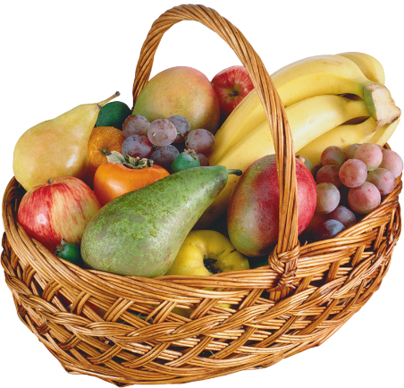  - в корзинки перепутанные предметы, ребенок называет овощ или фрукт и указывает в какую корзинку отправляем выбранное, при этом громко на звать цвет и предмет который он выбрал. который он выбрал. |  | «Составь натюрморт»  Цель игры состоит в совершенствовании композиционных навыков, умения создавать натюрморт, выделять главное, устанавливать связки, расположить изображение в пространстве.  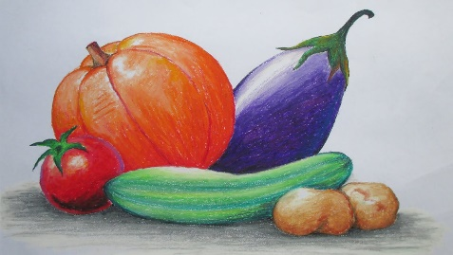  Ход игры: в конверте находятся изображения различных фруктов, овощей, иных предметов (ваз, корзинок, блюд). Детям необходимо создать свой натюрморт. |  | 

